(Good Bye Lenin!) AB1
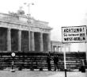
1. Die wichtigsten Daten in der Geschichte der DDR. Ordne zu!

1945 |  | ist die Berliner Mauer gefallen und die Grenzen wurden geöffnet
1949 |  | demonstrierten Tausende Arbeiter in der DDR gegen die Politik der Regierung
am 17. Juni 1953 |  | wurde Deutschland in 4 Besatzungszonen und Berlin in 4 Sektoren geteilt
am 13. August 1961 |  | durften DDR-Bürger im Rentenalter Verwandte in der BRD besuchen und BRD-Bürger in die DDR reisen.
ab 1964 |  | wurden die BRD und die DDR gegründet
am 9. November 1989 |  | wurde die Berliner Mauer gebaut
am 3. Oktober 1990 |  | wurde Deutschland wiedervereinigt


2. Was bedeuten folgende Abkürzungen?

- BRD: ________________________________________


- DDR: ________________________________________________



- SED: _________________________________________

(Good bye Lenin!) AB2

3. Auf dem Plakat des Films sind einige Informationen. Notiere die Informationen, die du kennst.

(der) Titel: _______________________________

(der) Regisseur: ___________________________

(der) Hauptdarsteller (-): ______________________________

(die) Musik/(der) Soundtrack: _________________________

(der) Ort der Handlung : _______________________________

(die) Zeit der Handlung : ____________________________________________

(die) Homepage/Webseite des Films: _______________________________________

4. Ergänze jetzt die Sätze.

Der Film heißt __________________________________. Der Regisseur ________

_________________________________________________________________

Die Hauptdarsteller _________________________________________________

Daniel Brühl spielt die Rolle ___________________und Kathrin Sass die Rolle _____

Die Geschichte spielt ________________________________________________

________________________________________________________________

Die Homepage des Films heißt ________________________, weil _____________

________________________________________________________________

Die Musik/der Soundtrack des Films ist __________________________________

________________________________________________________________
(Good bye Lenin!) AB3

5. Das sind die Hauptpersonen des Films. Welches sind ihre Beziehungen zueinander? Was sind/waren sie von Beruf? Ergänze die Sätze.

Christiane Kerner ist _______________________________________________
Alex Kerner _____________________________________________________
Ariane Kerner ___________________________________________________
Robert Kerner ____________________________________________________
Denis ___________________________________________________________
Lara ___________________________________________________________
Rainer __________________________________________________________

Herr Klapprath ___________________________________________________

Paula ___________________________________________________________

6. Bevor die eigentliche Handlung des Films am 7. Oktober 1989 beginnt, werden in Rückblenden die Ereignisse gezeigt, die diese Familie seit 1978 erlebt hat. Verbinde die Sätze.

Während Alex und Ariane im Fernsehen den Flug ins All des ersten deutschen Kosmonauten verfolgen, |  | dass sie apathisch und sprachlos wird und acht Wochen im Krankenhaus bleiben muss.
Die Mutter erklärt den Kindern, dass ihr Vater nicht aus West-Berlin zurückgekommen ist, |  | wird sie eine engagierte Sozialistin, die für eine gerechte, soziale Gesellschaft kämpft.
Die Trennung ist ein so großer Schock für sie, |  | wird ihre Mutter von zwei Stasi-Mitarbeitern zu ihrem verschwundenen Mann befragt.
Während die Mutter im Krankenhaus ist, |  | als sie im Fernsehen sehen, wie ihre Mutter  einen Orden (eine Medaille) bekommt.
Um ihren Mann und ihre Trauer zu  vergessen, |  | wohnen die Kinder bei einer Nachbarin.
Alex und Ariane sind sehr stolz, |  | weil er eine andere Frau getroffen hat.

(Good bye Lenin!) AB4

7. Bring folgende Sätze in die richtige Reihenfolge.

- Am Vorabend des 40. Jahrestags der DDR demonstriert Alex für mehr Freiheit.

- Damit sie nichts merkt, richten Alex und seine Schwester die Wohnung wie früher her, bringen ihr die vertrauten DDR-Produkte, die aus den Geschäften verschwunden sind …

- Einige Wochen später fällt die Berliner Mauer.

- Alex bittet den Vater, die im Sterben liegende Mutter im Krankenhaus zu besuchen.

- Als seine Mutter sieht, wie Alex von der Polizei verhaftet wird, erleidet sie einen Herzinfarkt und fällt ins Koma.

- Als sie nach acht Monaten aufwacht, weiß sie nichts von den politischen Veränderungen.

- Alex füllt die Asche der Mutter in eine Rakete und zündet sie auf einem Hochhaus.

- Eines Tages steht die Mutter auf, geht auf die Straße und entdeckt eine fremde Welt. Auf den Straßen fahren Autos mit Nummernschildern der BRD …

- Da jede Aufregung tödlich sein könnte, beschließt Alex, sie nicht über die neue Situation zu informieren.

- Alex beschließt, der Mutter die Wahrheit zu sagen, und die ganze Familie fährt zur Datsche.

- Während die Mutter im Krankenhaus liegt, findet Alex einen neuen Job und verliebt sich in Lara. Seine Schwester lernt einen Wessi kennen, findet einen Job bei Burger King. Sie kaufen neu Möbel, neue Klamotten …

- Die Mutter deckt die wahre Geschichte über den Vater auf und bittet die Kinder um Verzeihung.

- Nach dem Besuch des Vaters stirbt die Mutter.

1 | 2 | 3 | 4 | 5 | 6 | 7 | 8 | 9 | 10 | 11 | 12 | 13
a

(Good Bye Lenin!) AB5

8. Was passt? Ordne zu!

 |  | engagiert sich mit Idealismus für die sozialistische Gesellschaft.
 |  | ist ein passiver DDR-Bürger.
 |  | hat viel Humor.
 |  | will die DDR-Vergangenheit schnell vergessen.
 |  | beteiligt sich an Solidaritätsaktionen.
 |  | will vor allem finanzielle und emotionale Sicherheit.
Alex Kerner |  | hat keinen beruflichen Ehrgeiz.
 |  | versucht in ihrer Freizeit, den einfachen Leuten zu helfen, die Probleme haben.
Christiane Kerner |  | ist stolz und glücklich, bei „Burger King“ zu arbeiten.
 |  | demonstriert für eine Reform des sozialistischen Staates.
Ariane Kerner |  | ist eine praktisch denkende, lebenslustige Person.
 |  | hat nach dem Fall der Mauer Identitätsprobleme.
 |  | gibt ihr Wirtschaftsstudium auf, um schnell Geld zu verdienen.
 |  | bewundert den Kosmonauten Sigmund Jähn.
 |  | verfällt dem Konsumterror.
 |  | sucht eine Alternative zum egoistischen, kapitalistischen System.
 |  | versteckt die Briefe des Vaters.

(Good Bye Lenin!) AB6 (A)

9. Beschreibe das Bild. Wie sieht Alex aus? Was fühlt er?
Was bedeutet die Losung auf dem Plakat? 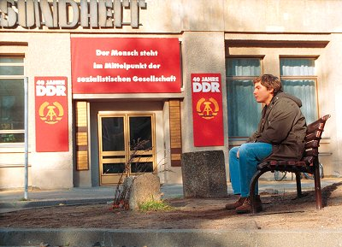

_________________________________________________________________

_________________________________________________________________

_________________________________________________________________

_________________________________________________________________

_________________________________________________________________

_________________________________________________________________

_________________________________________________________________

_________________________________________________________________

_________________________________________________________________

(Good Bye Lenin!) AB6 (B)

9. Beschreibe das Bild. Was sieht Christiane? Was fühlt sie? Vergleiche das Plakat
im Hintergrund mit dem Plakat auf Bild 1 („Der Mensch steht im Mittelpunkt der
sozialistischen Gesellschaft.“)
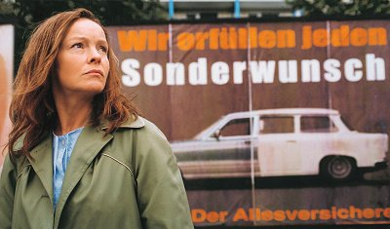

_________________________________________________________________

_________________________________________________________________

_________________________________________________________________

_________________________________________________________________

_________________________________________________________________

_________________________________________________________________

_________________________________________________________________

_________________________________________________________________

_________________________________________________________________

(Good Bye Lenin!) AB6 (C)

9. Beschreibe das Bild. Wie sieht Ariane aus? Wie fühlt sie sich? Warum?

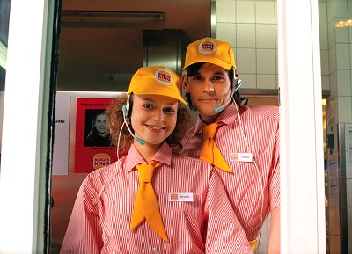

_________________________________________________________________

_________________________________________________________________

_________________________________________________________________

_________________________________________________________________

_________________________________________________________________

_________________________________________________________________

_________________________________________________________________

_________________________________________________________________

_________________________________________________________________

(Good Bye Lenin!) AB6 (D)

9. Beschreibe das Bild. Welche Rolle haben die Demonstrationen gespielt? Auf dieser
Internetsite kannst du Informationen finden: http://www.dhm.de/lemo/html/DieDeutscheEinheit/WandelImOsten/
Clicke auf „Ausreisewelle“, oder „Der 40. Jahrestag“ oder „Wir sind das Volk“

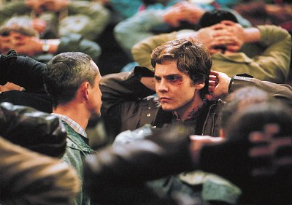

_________________________________________________________________
_________________________________________________________________

_________________________________________________________________

_________________________________________________________________

_________________________________________________________________

_________________________________________________________________

_________________________________________________________________

_________________________________________________________________

(Good Bye Lenin!) AB6(E)

9. Beschreibe das Bild. Du kannst Informationen über die „Jungen Pioniere“ und die
FDJ im Internet finden:
http://ggw.biz-worms.de/html-version/schulprojekte/history/fdj.htm

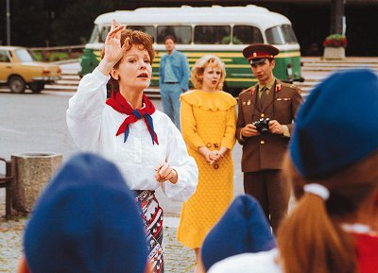

_________________________________________________________________

_________________________________________________________________

_________________________________________________________________

_________________________________________________________________

_________________________________________________________________

_________________________________________________________________

_________________________________________________________________

_________________________________________________________________

_________________________________________________________________

(Good Bye Lenin!) AB6 (F)

9. Beschreibe das Bild.

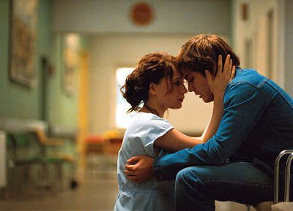

_________________________________________________________________

_________________________________________________________________

_________________________________________________________________

_________________________________________________________________

_________________________________________________________________

_________________________________________________________________

_________________________________________________________________

_________________________________________________________________

_________________________________________________________________

(Good Bye Lenin!) AB6 (G)

9. Beschreibe das Bild. Wie sieht Alex aus? Was fühlt er?

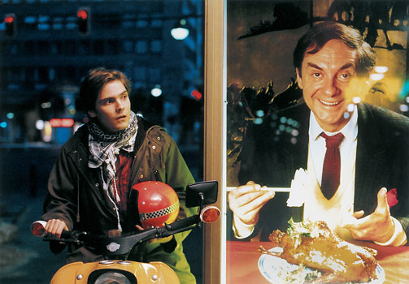

_________________________________________________________________

_________________________________________________________________

_________________________________________________________________

_________________________________________________________________

_________________________________________________________________

_________________________________________________________________

_________________________________________________________________

_________________________________________________________________

_________________________________________________________________

(Good Bye Lenin!) AB6 (H)

9. Beschreibe das Bild. Wie erklärt Denis, dass die Karl-Marx-Allee in Ost-Berlin
voll mit West-Autos ist? Suche im Anhang Informationen über die „Aktuelle
Kamera.“

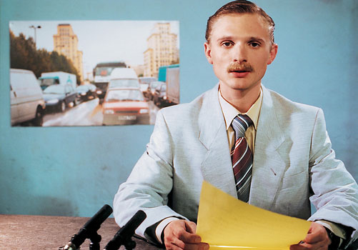

_________________________________________________________________

_________________________________________________________________

_________________________________________________________________

_________________________________________________________________

_________________________________________________________________

_________________________________________________________________

_________________________________________________________________

_________________________________________________________________

_________________________________________________________________

(Good Bye Lenin!) AB6 (I)

9. Beschreibe das Bild.
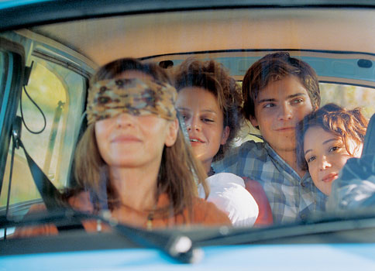

_________________________________________________________________

_________________________________________________________________

_________________________________________________________________

_________________________________________________________________

_________________________________________________________________

_________________________________________________________________

_________________________________________________________________

_________________________________________________________________

_________________________________________________________________

(Good Bye Lenin!) AB6 (J)

9. Beschreibe das Bild. Du kannst Informationen im Internet finden:
http://www.dhm.de/lemo/html/DieDeutscheEinheit/DerFallDerMauer/index.htmlhttp://www.dhm.de/lemo/html/DieDeutscheEinheit/DerFallDerMauer/index.html

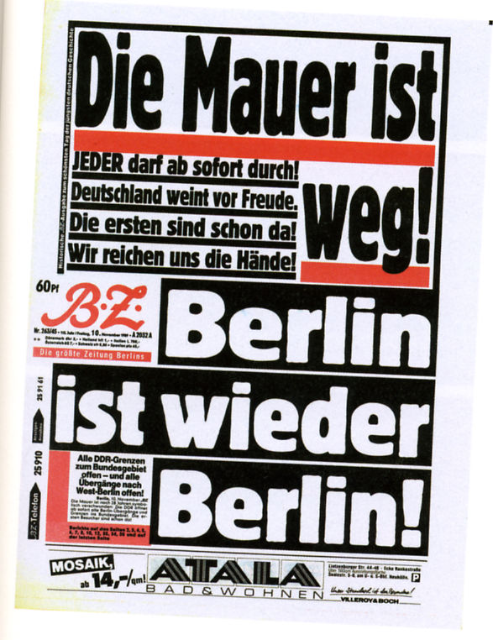

_________________________________________________________________

_________________________________________________________________

_________________________________________________________________

_________________________________________________________________

_________________________________________________________________

_________________________________________________________________

_________________________________________________________________

_________________________________________________________________

_________________________________________________________________

(Good Bye Lenin!) AB6 (K)

9. Beschreibe das Bild. Welche Bedeutung hat Sigmund Jähn für Alex? Informationen
über Sigmund Jähn findest du im Internet:
http://www.brockhaus-multimedial.de/themen/index.php?detail=5
http://www.strausberg.com/jaehn/jaehn.htm

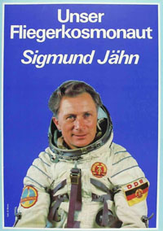

_________________________________________________________________

_________________________________________________________________

_________________________________________________________________

_________________________________________________________________

_________________________________________________________________

_________________________________________________________________

_________________________________________________________________

(Good Bye Lenin!) AB6 (L)

9. Beschreibe das Bild. Wie sieht Herr Ganske aus? Was fühlt er?
Herr Ganske sagt: „ So weit haben die uns schon! … Die haben uns verraten und
verkauft. Und dafür haben wir …“ Wie ist diese Reaktion zu verstehen?

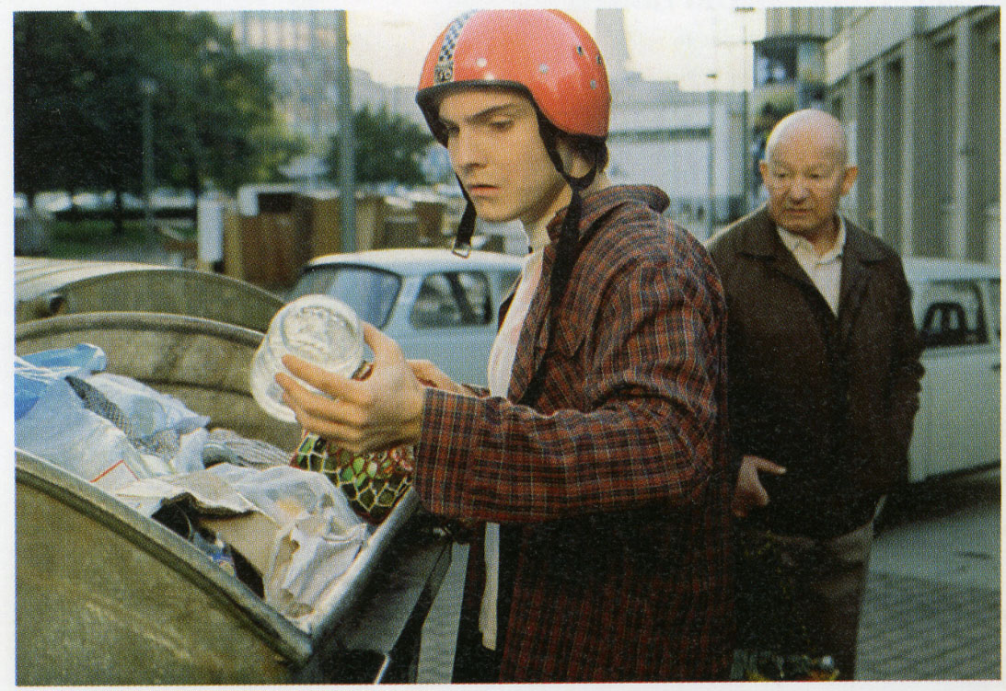

_________________________________________________________________

_________________________________________________________________

_________________________________________________________________

_________________________________________________________________

_________________________________________________________________

_________________________________________________________________

_________________________________________________________________

_________________________________________________________________

_________________________________________________________________

_________________________________________________________________

(Good Bye Lenin!) AB6 (M)

9. Beschreibe das Bild. Welche wichtige Nachricht meldet Sigmund Jähn?
Lies das Transkript. Wie wird die (erfundene) Entscheidung begründet?

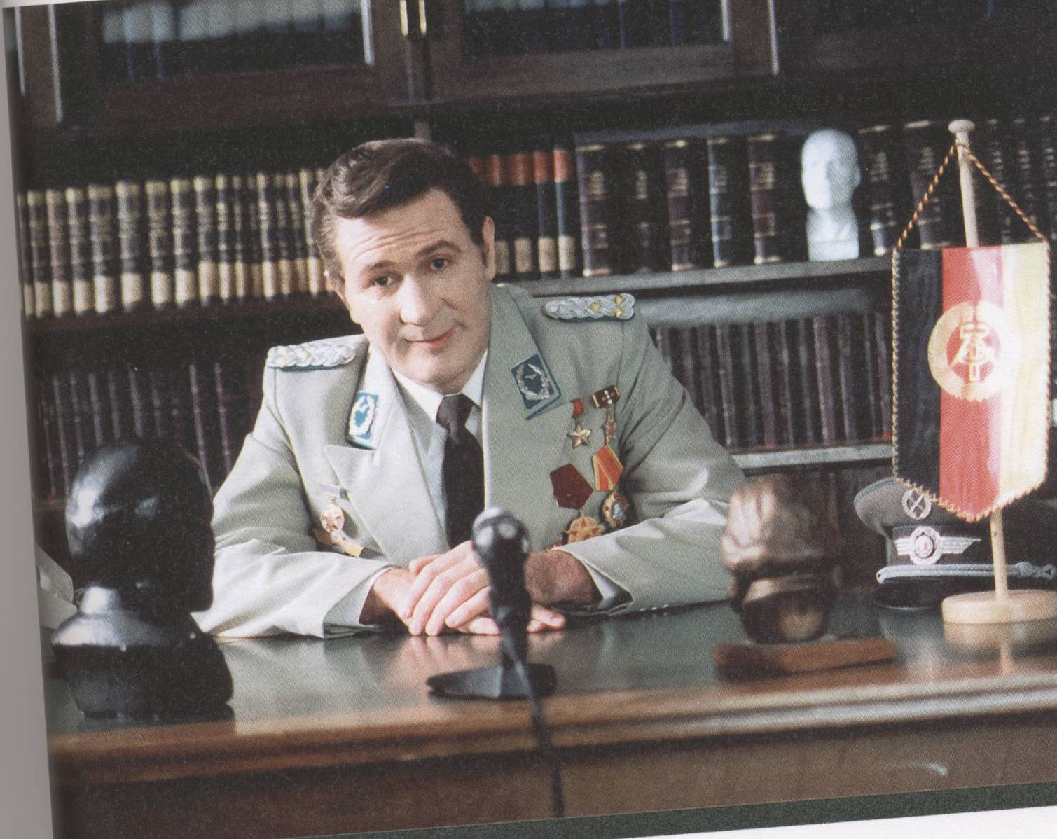

_________________________________________________________________

_________________________________________________________________

_________________________________________________________________

_________________________________________________________________

_________________________________________________________________

_________________________________________________________________

_________________________________________________________________

_________________________________________________________________

_________________________________________________________________

(Good Bye Lenin!) AB6 (N)

9. Beschreibe das Bild.

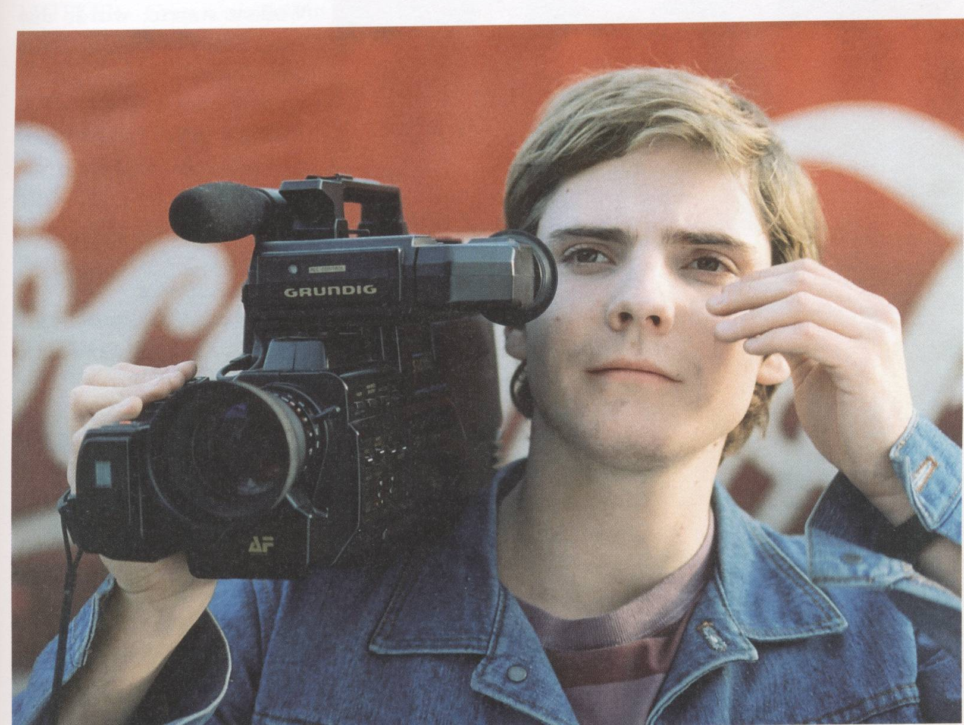

_________________________________________________________________

_________________________________________________________________

_________________________________________________________________

_________________________________________________________________

_________________________________________________________________

_________________________________________________________________

_________________________________________________________________

_________________________________________________________________

_________________________________________________________________

_________________________________________________________________

_________________________________________________________________

(Good Bye Lenin!) AB6 (O)

9. Beschreibe das Bild. Was fühlt der Vater? Was fühlt Ariane? Warum ist der
Vater in der BRD geblieben? Warum ist die Mutter in der DDR geblieben? Lies,
wie sie ihre Entscheidung gerechtfertigt. Kannst du sie verstehen?

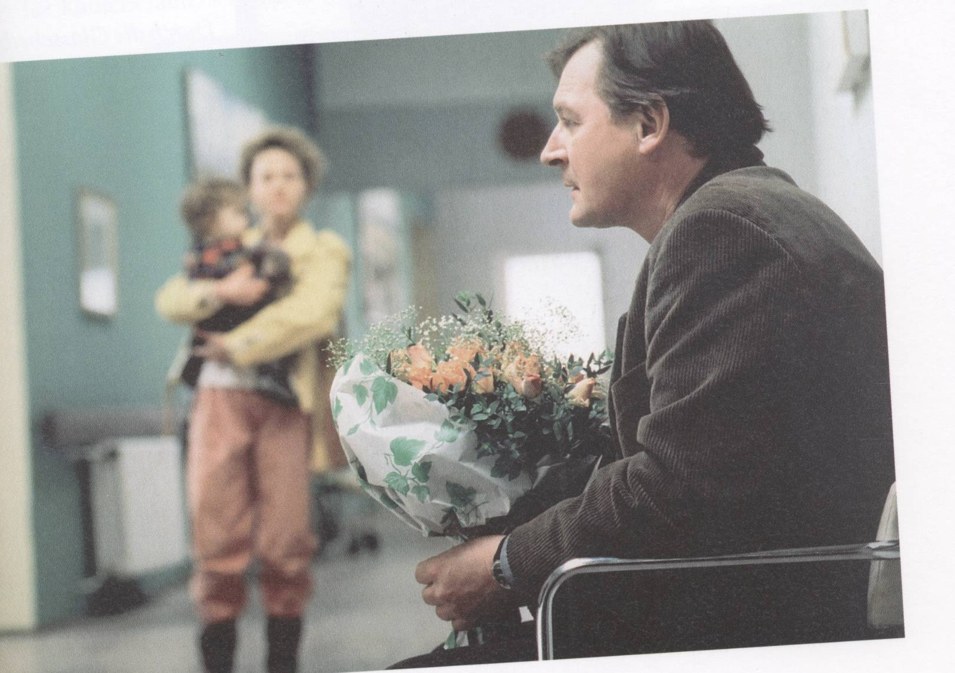

_________________________________________________________________

_________________________________________________________________

_________________________________________________________________

_________________________________________________________________

_________________________________________________________________

_________________________________________________________________

_________________________________________________________________

_________________________________________________________________

_________________________________________________________________

_________________________________________________________________
(Good bye Lenin!) AB7

10. Am Ende des Films hören wir Alex’ Stimme im Off: „Meine Mutter überlebte die DDR genau drei Tage. Ich glaube, es war schon richtig, dass sie die Wahrheit nie erfahren hat. Sie ist glücklich gestorben…
Das Land, das meine Mutter verließ, war ein Land, an das sie geglaubt hatte. Und das wir bis zu ihrer letzten Sekunde überleben ließen. Ein Land, das es in Wirklichkeit nie so gegeben hat.“

Warum meint Alex, dass es richtig war, dass sie die Wahrheit nicht erfahren hat? Welche Wahrheit?
Warum ist sie glücklich gestorben? Welche DDR hat Alex für sie und für sich selbst geschaffen? Fülle das Raster aus.

Die Wahrheit | Die DDR, die Alex geschaffen hat
(Good bye Lenin!) AB8

11. Lies den Text (Anhang 3). Notiere die Wörter, mit denen die Gesellschaft der BRD charakterisiert wird und erkläre sie.

- K……………………………………………………: __________________________________

__________________________________________________________

__________________________________________________________

- K……………………………………………………: __________________________________

__________________________________________________________

__________________________________________________________

- Ü…………………………………………………..: _________________________________

__________________________________________________________

__________________________________________________________

- E…………………………………………………..: __________________________________

__________________________________________________________

__________________________________________________________

12. Mit welchem Verb wird auf den größten Fehler des sozialistischen Systems hingewiesen? Was ist damit gemeint?

sich …………………………………………………………

_______________________________________________________________

_______________________________________________________________

_______________________________________________________________

_______________________________________________________________

_______________________________________________________________

(Good bye Lenin!) AB9

13. Auf welche Personen treffen folgende Adjektive zu? Kreuze an.

 | Christiane | Alex | Ariane | Lara | Reiner
nett
unsympathisch
feige
humorvoll
hilfsbereit
optimistisch
lebenslustig
selbstlos
pessimistisch
mutig
kreativ
kinderlieb
naiv
realistisch
ehrlich
materialistisch
selbstsicher
arrogant
dumm
entschlossen
rücksichtsvoll
rücksichtslos

14. Wähle zwei Personen aus und begründe jetzt deine Meinung über sie mit konkreten Beispielen. Du kannst folgende Redemittel benutzen: Ich finde NN sehr …….., Zum Beispiel wenn er/sie ………. – Er/sie ….. nämlich ……. – Obwohl NN ……. ist, finde ich ihn/sie ……., weil …… - Er/sie hätte (nicht) …….sollen. - Ich hätte auch/nicht so reagiert …

_________________________________________________________________

_________________________________________________________________

_________________________________________________________________

_________________________________________________________________

_________________________________________________________________

_________________________________________________________________

(Good bye Lenin) AB 10 (A)

15. Lies, was deutsche Jugendliche, die den Film gesehen haben, in einem Forum geschrieben haben. Notiere im Raster, wie sie den Film beurteilen und die Elemente, mit denen sie ihr Urteil begründen.

Ich war ja letzte Woche nun auch endlich in diesem Film und mir hat er seeeehr gut gefallen. War ein Film nach meinem Geschmack - so schön traurig. *schnüff*. Außerdem habe ich viel über die ehemalige DDR gelernt.

So eine Art Tragikkomödie um eine Familie während der Wendezeit in der DDR.

Hab ihn auch endlich gesehen.
Der war mal richtig Sahne! Kleine, leise Geschichte´, super gespielt und sogar gut inszeniert. Richtig gut.

Ich war gerade gestern (Kinotag! ) in Good Bye, Lenin!
Und kann nur sagen, dass es ein grandioser Film war. Ich habe zwar selber nie direkt mit der DDR zutun gehabt, aber finde die Idee des Films einfach herrlich!
Der Film war doch mehr als nur Unterhaltung sondern auch mal was kulturell irgendwie Anschauliches.

Am Tag der Einheit war ich in einem tollen Film: " Good bye Lenin ". Er war fröhlich und machte nachdenklich...

Die Musik hat mir auch gefallen, besonders das (klavier-)stück, als die ganze Familie zur Datsche fährt...weiß zufällig jemand wie es heißt?

Ich habe es nach Urzeiten endlich mal wieder ins Kino geschafft und mir diesen wundervollen Film angesehen.
Man muss erstmal dazu sagen, dass ich kaum Bezug zur DDR hatte, und damals auch erst von der Existenz der DDR erfahren habe, als Deutschland gerade erst wiedervereinigt wurde.
Man sieht alles hinterher irgendwie mit anderen Augen
Aber mich hat der Film zutiefst berührt, den man mit einem weinenden und einem lachenden Augen sehen kann.

Good bye Lenin ist ein Meisterwerk der Filmkunst. Ich war mir den ganzen Film über nicht sicher, ob Sie es erfährt, dass es den Osten nicht mehr gibt oder nicht.

Für Geld ist heute alles möglich! Aber über die Profitgier des reinen Kapitalismus haben wir doch früher in der Schule schon viel gehört. Wir haben es uns nur nicht vorstellen können. Auch ich trauere der untergegangenen DDR keine Träne nach, aber der Zusammenhalt unter den Menschen war besser, ebenso die schulische Bildung und soviel Rauschgift und Gewalt gab es auch nicht.
Es war eine interessante Erinnerung an eine Zeit, die man schon fast wieder vergessen hat.

AB 10 (B)
Auf dem Papier klingt das ganze sehr interessant: Da wird zum Schutz der Mutter die DDR-Zeit in die kleine Wohnung zurückgeholt, während draußen der Kapitalismus herrscht. Über einige Teile des Films ist dies auch sehr witzig und interessant. Es macht zum Beispiel Spaß, Alex zu beobachten, wie er die vielen Probleme löst, damit seine Mutter nichts bemerkt. So ist es zum Beispiel nicht gerade einfach, ein Nahrungsmittel aufzutreiben, das es seit acht Monaten nicht mehr gibt. Oder eine "Aktuelle Kamera"-Nachrichtensendung zu zeigen, obwohl dieses Format seit einigen Monaten abgesetzt wurde.
"Good bye, Lenin" bringt das Gefühl der DDR, der Wiedervereinigung und die Zeit danach (in der DDR) recht gut rüber und zeigt auch wie eine solche Zeit und die Ereignisse sich auf einzelne Menschenschicksale auswirken kann.
Es ist ein interessanter Film...
Es werden viele Details des DDR-Lebens gezeigt...
Die Story ist gut gemacht.

Bei dem Film werden Erinnerungen wach. Der Humor und die Ironie des Filmes sind super. Man kann bei einigen Szenen gut lachen. (und das nicht auf stumpfem Niveau)
Bei den Schauspielern haben mir die Hauptdarsteller echt gut gefallen. Alexanders Freundin schaut echt nicht schlecht aus.

Habe den Film letzte Woche auf DVD geschenkt bekommen und schon fünfmal gesehen. Einfach nur genial. Gutes Beispiel für recht intelligenten Humor. Klasse Film.

Prima Film. Ich habe auch sehr gelacht und ein wenig nachdenklich macht er schon auch. Hat so ein bisschen was von DDR-Verherrlichung, die gute alte Zeit, in der noch alle Arbeit hatten und die Nachbarn noch zusammen gehalten haben. Würde mich übrigens interessieren, ob dieses Gefühl wirklich da ist.

Es war ein sehr spannender Film, speziell der historische Aspekt, weil man den Alltag in der DDR gesehen hat. Der Film gab uns einen Eindruck, wie hart und schwer es war, in der DDR zu leben. Die Sohn-Mutter-Geschichte ist auch sehr rührend.

Ist glaube ich der zweite deutsche Film, der mir echt gut gefallen hat; No 1 ist (und bleibt) „Lola rennt“.

Der schöne und passende Soundtrack stammt vom Franzosen (!!) Yann Tiersen, der schon die Musik für "Die fabelhafte Welt der Amélie" komponiert hat. Der Soundtrack ist eine Mischung aus romantischen, impulsiven und melancholischen Liedern die auch für einige Tränen verantwortlich sind.
Der Film ist unterhaltsam und die Geschichte wirklich originell.
Der Hintergrund ist authentisch. Wir haben dort auch gelebt und mit anderen Menschen Freud und Leid geteilt. Ich freue mich über jeden offenen Mitbürger aus den alten Bundesländern, der unvoreingenommen mit mir im vereinten Deutschland lebt.
(Good bye Lenin) A10 (C)

Urteil | Begründung
Der Film hat mir sehr gut gefallen.  Einfach nur genial.  … | Ich habe viel über die ehemalige DDR gelernt.

(Good bye Lenin) AB 11

16. Du kannst jetzt deine Meinung über den Film sagen und begründen. Dabei kannst du zu einigen Aussagen der deutschen Jugendlichen Stellung nehmen. [Ich bin mit dem jugendlichen (nicht) einverstanden, der schreibt, dass …./Ich finde auch, dass …]
Was hast du über diese Zeit, über die DDR erfahren? Was hat dich erstaunt? Was möchtest du noch wissen?

_________________________________________________________________

_________________________________________________________________

_________________________________________________________________

_________________________________________________________________

_________________________________________________________________

_________________________________________________________________

_________________________________________________________________

_________________________________________________________________

_________________________________________________________________

_________________________________________________________________

_________________________________________________________________

_________________________________________________________________

_________________________________________________________________

_________________________________________________________________

_________________________________________________________________

_________________________________________________________________

_________________________________________________________________

_________________________________________________________________
Anhang 1

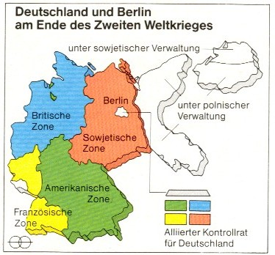

(Good bye Lenin) Anhang 2

(Nachdem die Mutter auf der Straße Autos aus der BRD gesehen hat, haben Alex und Denis wieder eine Sendung der „Aktuellen Kamera“ mit Archivbildern der vergangenen Monate produziert, die sie am nächsten der Mutter zeigen.)

DENIS (Fernsehen): … hat der Generalsekretär des Zentralkomitees der SED und Vorsitzender des Staatsrats der DDR, Genosse Erich Honecker, in einer großen humanitären Geste der Einreise der seit Monaten in den DDR-Botschaften Prag und Budapest Zuflucht suchenden BRD-Bürger zugestimmt. Honecker sieht in dieser Entwicklung eine historische Wende der Ost-West-Beziehungen. Und versprach jedem Einreisenden Begrüßungsgeld von 200 Mark.

(Im Fernsehen sieht man die bekannten Bilder von der Besetzung des Botschaftsgebäudes in Prag. Man kann jedoch nicht erkennen, dass es sich um die Botschaft der BRD handelt. Familien klettern in panischer Flucht Über den Botschaftszaun, reichen Babys und Gepäck hinterher. Ein Zug voller Flüchtlinge fährt von links nach rechts, sprich West nach Ost, in einen Bahnhof ein.)

DENIS(Fernsehen): Arbeitslosigkeit, mangelnde Zukunftsaussichten und die zunehmenden Wahlerfolge der neonazistischen Republikaner haben die deutlich verunsicherten BRD-Bürger in den letzten Monaten dazu bewogen, dem Kapitalismus den Rücken zu kehren und einen neuen Anfang im Arbeiter-und-Bauern-Staat zu versuchen.

(Auf dem Bildschirm sieht man jetzt parkende Westautos zwischen Trabbis und Wartburgs vor einem Plattenbau. Man hört Denis’ Stimme als Off-Kommentar.)

DENIS (TV): Hier parken sie, die neuen DDR-Bürger aus der BRD. Die einreisewilligen BRD-Bürger wurden zunächst in den Berliner Bezirken Mitte und Friedrichshain untergebracht.

(Die Mutter ist total überrascht. Alex lächelt stolz.)

DENIS (TV): Das ZK der SED hat aufgrund der historischen Situation die Aktion „Solidarität West“ ins Leben gerufen, um die Wohnraumlenkung für die neuen Mitbürger zu gewährleisten. Bürger, die bereit sind, kurzfristig einen Flüchtling aus der BRD aufzunehmen, mögen sich bei ihrem Abschnittsbevollmächtigten melden.

Alex’ Stimme im Off: Irgendwie musste ich zugeben, dass sich mein Spiel verselbstständigte. Die DDR, die ich für meine Mutter schuf, wurde immer mehr die DDR, die ich mir vielleicht gewünscht hätte.

(Good bye Lenin) Anhang 3

(Intensivstation des Krankenhauses am Abend des 3. Oktobers 1990: Alex, Lara und Ariane sitzen bei der Mutter am Bett. Alle schauen gespannt auf den Bildschirm. Es läuft die „Aktuelle Kamera“. Denis verliest die Meldung des Tages.)

DENIS (TV): Anlässlich des Jahrestages der DDR ist Erich Honecker am heutigen Tag von all seinen Ämtern zurückgetreten… Erich Honecker gratulierte dem neuen Generalsekretär des ZK der SED und Vorsitzenden des Staatsrates der DDR Sigmund Jähn… Sigmund Jähn war 1978 als erster Deutscher Kosmonaut im All. Das neue Staatsoberhaupt wandte sich noch am gleichen Abend an die Bevölkerung der DDR.

„SIGMUND JÄHN“ Liebe Bürgerinnen, liebe Bürger der DDR. Wenn man einmal das Wunder erlebt hat, unseren blauen Planeten aus der Ferne des Kosmos zu betrachten, sieht man die Dinge anders. Dort oben kommt einem das Leben der Menschen klein und unbedeutend vor. Man fragt sich, was die Menschheit erreicht hat, welche Ziele hat sie sich gestellt und welche hat sie verwirklicht. Unser Land hat heute Geburtstag. Aus dem
Kosmos gesehen ist es ein sehr kleines Land und doch sind im letzten Jahr Tausende Menschen zu uns gekommen. Menschen, die wir früher als Feinde gesehen haben und die heute hier mit uns leben wollen. Wir wissen, dass unser land nicht perfekt ist. Aber das, woran wir glauben, begeisterte immer wieder viele Menschen aus aller Welt. Vielleicht haben wir unsere Ziele manchmal aus den Augen verloren, doch wir haben uns besonnen. Sozialismus, das heißt, nicht sich einzumauern. Sozialismus, das heißt auf den anderen zuzugehen, mit dem anderen zu leben. Nicht nur von einer besseren Welt träumen, sondern sie wahr zu machen. Ich habe mich daher dazu entschlossen, die Grenzen der DDR zu öffnen…

DENIS (TV): Schon in den ersten Stunden der Maueröffnung haben Tausende Bürger der BRD die Möglichkeit genutzt, der DDR einen ersten Besuch abzustatten.

(Im Fernsehen: Die bekannten Bilder vom 9. November 1989 sind so geschnitten, dass sie zu dem Kommentar passen.)

DENIS (TV): Viele wollen bleiben. Sie sind auf der Suche nach einer Alternative zu dem harten Überlebenskampf im kapitalistischen System.

MUTTER (strahlt): Ist das nicht wundervoll?

DENIS (TV): Nicht jeder möchte bei Karrieresucht und Konsumterror mitmachen. Nicht jeder ist für die Ellbogenmentalität geschaffen. Diese Menschen wollen ein anderes Leben. Sie merken, dass Autos, Videorecorder und Fernseher nicht alles sind. Sie sind bereit, mit nichts anderem als gutem Willen, Tatkraft und Hoffnung ein anderes Leben zu verwirklichen.

(Es ist Mitternacht. Die Nationalhymne ertönt und das Feuerwerk zur Feier der deutschen Einheit wird in den Himmel geschossen.)

(Good bye Lenin!) Anhang 4

(In der Datche. Alle sitzen beisammen im Garten. Die Mutter sitzt glücklich in einem Gartenstuhl. Sie wird nachdenklich.)

MUTTER: Was ist eigentlich passiert, in den acht Monaten, die ich verschlafen habe?

(Sie blickt ihre Kinder an. Alex schluckt. Er spürt Laras auffordernden, ermutigenden Blick. Die Mutter blickt nachdenklich zu Alex. Lara schubst Alex an: Jetzt muss er mit der Wahrheit raus! Alex holt Luft, fasst Mut.)

ALEX: Mama …

MUTTER (unterbricht ihn): Ich habe euch die ganze Zeit belogen. Es ist alles ganz anders, als ihr denkt.

ALEX: Mama, was redest’n da?

MUTTER: Euer Vater, eurer Vater ist nicht wegen einer anderen Frau im Westen geblieben. Das war gelogen. Und dass er sich nie mehr gemeldet hat, das war auch gelogen. Er hat mir Briefe geschrieben. Und euch auch. Die liegen alle hinter dem Küchenschrank.
Die haben ihm die Arbeit so schwer gemacht. Nur weil er nicht in der Partei war. Das war fürchterlich. Nach außen hat er sich nichts anmerken lassen, aber ich habe es gewusst. Ich, ich hab es gewusst und konnte ihm nicht helfen. Und dann, dann kam plötzlich dieser Kongress in West-Berlin. Wir hatten nur zwei tage Zeit zum überlegen.
Euer Vater wollte im Westen bleiben und ich, ich sollte dann mit euch nachkommen. Tja, ich habe es nicht geschafft. Ich …, ich hatte wahnsinnige Angst.
Ihr wisst ja nicht, was das ist, einen Ausreise-Antrag stellen, mit zwei Kindern. Die lassen einen nicht sofort raus. Da muss man warten, ewig. Und manchmal sogar Jahre. Und euch, euch hätten sie mir wegnehmen können. Versteht ihr?
Ja, ich bin nicht gegangen. Das war der größte Fehler meines Lebens. Das weiß ich jetzt. Ich, ich hab euch belogen. Verzeiht mir bitte.

(Die Mutter hat Tränen in den Augen. Sie schließt die Augen. Betroffenes Schweigen. Alex steht auf und geht, Lara läuft ihm nach.)

MUTTER (ganz für sich): Mein lieber Robert. Ich hab so oft an dich gedacht. Ich würde dich so gerne noch mal wieder sehen.

(Alex sitzt an einem See. Lara setzt sich zu ihm. Schweigend sitzen beide nebeneinander. Nach einer weile legt er seinen Kopf an ihren hals. Sie umarmt ihn.)

ALEX (im Off): Am gleichen Abend ging es Mutter plötzlich schlechter.
FDJ
Die Freie Deutsche Jugend


Anhang 5
Dem Muster der Sowjetunion folgend, die eine Jugendorganisation hatte, wurde in der DDR im Dezember 1948 die Freie Deutsche Jugend (FDJ) gegründet. Sie sollte als Kampfreserve für die Sozialistische Einheitspartei Deutschlands (SED) dienen.
1952 wurde der FDJ der Name Ernst Thälmann (1886-1944, 1925 Mitglied der KPD) verliehen. Sehr viele Jugendliche (ca. 95%) waren Mitglied. Von 6-10 Jahren hießen sie Jungpioniere und trugen ein blaues Halstuch, von 10- 14 Jahren wurden sie Thälmann-Pioniere genannt und trugen ein rotes Halstuch.
Durch diese Jugendorganisation wurden Kinder sehr streng und militärisch erzogen, was man an der speziellen Pionierkleidung (weiße Bluse und blaue Hose bzw. Rock), besonders aber an den Rangzeichen, die am Oberarm festgemacht wurden, erkennen konnte. Durch Fahnenappelle und militärische Grußformeln wurde das Wir-Gefühl gestärkt, z.B.: "Für Frieden und Sozialismus seid bereit!" Antwort: "Immer bereit!"
Außerdem versuchte das kommunistische Erziehungssystem, die spirituellen Bedürfnisse der Jugendlichen und Kinder durch pseudo-religiöse Ersatzmittel zu befriedigen. Die kommunistischen Manifeste von Marx, Engels und Lenin wurden z.B. wie die heilige Schrift behandelt. Viele christliche Traditionen wurden nachgeahmt, z.B. gab es anstatt der Taufe die sozialistische Namensgebung, anstatt der Firmung/ Konfirmation gab es die Jugendweihe. Es wurden auch Bibelsprüche übertragen, z.B. wurde aus "Wo 2 oder 3 in meinem Namen beisammen sind, da bin ich mitten unter ihnen" "Wo ein Genosse ist, da ist die Partei".
Die Einbindung der Jugendlichen in das System ist auch an Sätzen wie "Erkenne die versteckten Machenschaften des Klassenfeindes, der sich überall verborgen halten kann, und entlarve ihn!" zu erkennen.
Kindliche Gutgläubigkeit und Naivität sollten so dazu genutzt werden, Kinder und Jugendliche auf die eigene Gesellschaftsform einzuschwören und eventuelle Gegner derselben zu denunzieren.
Gelöbnis bei der Aufnahme in den Pionierverband:
"Ich verspreche als Junger Pionier so zu leben und zu lernen, dass ich würdig bin, Mitglied der Pionierorganisation zu sein, die den Namen "Ernst Thälmann" trägt. Ich verspreche, die Gesetze der Jungen Pioniere immer zu halten und nach diesen Gesetzen meine Aufgaben als Junger Pionier zu erfüllen."
Auszug aus den Pioniergesetzen
1: Junge Pioniere achten den Menschen. Wir sind ein Teil des werktätigen Volkes - die revolutionären Kämpfer der Arbeiterklasse sind die Vorbilder der Jungen Pioniere.
3: Junge Pioniere sind Freunde der Sowjetunion.
Quelle: Geschichte der DDR (Informationen zur politischen Bildung 2/ 1999).
Aktuelle Kamera (AK) Anhang 6


Nachrichtensendung des DDR-Fernsehens. Die AK war nur bedingt informativ, da zentral von der SED-Führung gesteuert und kontrolliert. Diente in erster Linie als Propagandainstrument der SED. So war es nicht selten, dass Informationen, die mit DDR-Konflikten zu tun hatten, totgeschwiegen oder völlig entstellt vermittelt wurden.

Die Hauptnachrichtensendung der ehemaligen DDR, die "Aktuelle Kamera", ("AK") wurde erstmals am 21.12.1952 in den Fernsehstudios des Deutschen Fernsehfunks in Berlin-Adlershof ausgestrahlt. Sie bekam ihren festen Sendeplatz um 19:30 Uhr im 1. Programm. Das 2. sendete jeweils um 21:30 Uhr eine aktualisierte Fassung der ersten Ausgabe. Die Schwerpunkte (ca. 60%) der Nachrichten bildeten zumeist die 'Hofberichterstattung' des ZK der SED und weitere Inlandsmeldungen. Lediglich 30% waren Berichten aus dem Ausland, vornehmlich den dortigen sozialistischen Staaten, gewidmet. Meldungen vom Sport erhielten dann ausgiebig Sendezeit, wenn DDR-Mannschaften oder ihre Spitzensportler die ersten Ränge bei nationalen und internationalen Wettkämpfen kamen. Der damalige Wetterbericht dauerte circa 15 Sekunden und ist mit der heutigen 'Wettershow' nicht zu vergleichen.
Der Chefredaktion der "AK" wurde jedes Jahr ein Jahresplan von der SED vorgelegt; dieser 'politische Auftrag' musste streng befolgt werden. Die ausschließlich positive Berichterstattung über die DDR sollte dazu beitragen, die Werte des Sozialismus zu internalisieren, und gleichzeitig tatsächliche Mängel und Missstände zu verheimlichen. Falsche Zahlenangaben in Bezug auf die hervorragenden Leistungen in Wirtschaft und Landwirtschaft waren keine Seltenheit; demgegenüber standen negative Schlagzeilen aus den kapitalistischen Ländern, die durch verbale (Zitate, Kommentare) und visuelle (Grafiken, Kurzfilme) Präsentation die Nachteile des Imperialismus in wirtschaftlicher, sozialer und kultureller Hinsicht veranschaulichten.
Die Zensur, die mit dem Amtsantritt Joachim Hermanns 1978 (ZK-Sekretär für Agitation und Propaganda) verschärft wurde, wurde bis zum Ende der 80er Jahre nicht abgeschwächt. Und noch im Verlauf der Wende 1989 hielt sich die Redaktion der "AK" sklavisch an die politischen Auflagen. Die DDR-Bürger mussten sich im Herbst '89 die relevanten Informationen von 'drüben' holen. Die ARD "Tagesschau" zeigte in dieser Zeit heimlich gedrehte Aufnahmen von Demonstrationen in Leipzig; die "AK" berichtete stattdessen von Randalierern oder Punkern, die sich mit den westlichen Medien zusammengerottet hätten, um Unfrieden zu stiften. Von den 'real existierenden' Verhaftungen und Misshandlungen der Demonstranten hörte man kein Wort. Die "Aktuelle Kamera" gestand erst am 29. Oktober im DDR Fernsehen, dass ihre Berichterstattungen bis dato nicht immer den Fakten entsprachen.
Die Freilassung und Amnestie verhafteter Demonstranten erfolgten am 09. und am 24. Oktober. Egon Krenz löste Erich Honecker am 18.10. ab und wurde zum Staatsratsvorsitzenden am 24.10. gewählt. Die Ausreisewellen über die CSSR und Ungarn dauerten weiter an. Das Eingeständnis der "Aktuellen Kamera", über ihr Fehlverhalten in der journalistischen Berichterstattung, kam eindeutig zu spät.
Die Montagsdemonstrationen und das Ende der DDR Anhang 7

Ohne den Widerstand der Bevölkerung der DDR gegen das Regime wäre es kaum zur Wiedervereinigung der beiden deutschen Staaten gekommen.

Am 4. September 1989 findet in Leipzig die erste Montagsdemonstration nach einem der traditionellen Friedensgebete statt. Sie ist der Anfang der so genannten Herbstrevolution in der DDR, die nach der Kundgebung auf dem Alexanderplatz am 4. November schließlich am 9. November zum Fall der Mauer führt.
Als Beginn der so genannten Montagsdemonstrationen gilt der 4. September 1989, als es nach einem der traditionellen Friedensgebete in der Leipziger Nikolaikirche zu einer großen Menschenansammlung auf dem Kirchenvorplatz kommt. Etwa 1000 Menschen fordern "Stasi raus" und "Reisefreiheit statt Massenflucht". Seitdem versammeln sich jeden Montag mehr und mehr Menschen zu Demonstrationen, die von den Sicherheitskräften beobachtet, behindert und gewaltsam aufgelöst werden.
Am 11. und 18. September versuchen die Sicherheitskräfte, mit brutaler Gewalt und Verhaftungen weitere Montagsdemonstrationen zu verhindern. Dennoch beteiligen sich am 25. September etwa 8000 Menschen an der Demonstration nach dem Friedensgebet. Dieser Protest überfordert die Sicherheitsbehörden. Als am 2. Oktober etwa 20.000 Menschen demonstrieren, kommt es erneut zu brutalen Ausschreitungen, die allerdings die Demonstranten nicht aufhalten können.
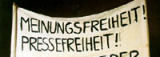
Am 9. Oktober wird vor der Montagsdemonstration in den Kirchen und im Leipziger Stadtfunk zu Gewaltlosigkeit aufgerufen. Über 70.000 Menschen ziehen nach Friedensgebeten in vier Leipziger Kirchen über den gesamten Innenstadtring. Statt "Wir wollen raus!" skandieren sie "Wir bleiben hier!". Mit Parolen wie "Wir sind das Volk", "Keine Gewalt", "Freiheit, freie Wahlen", Demokratie jetzt oder nie“ oder "Lasst die Gefangenen frei" fordern die Demonstranten Meinungsfreiheit und politische Reformen. Das massive Aufgebot an Sicherheitskräften greift angesichts der Menschenmassen nicht ein. Eine Woche später nehmen bereits 120.000 Menschen aus der ganzen DDR an der Montagsdemonstration teil. Erneut halten sich die Sicherheitskräfte zurück, obgleich Vorbereitungen für ihren massiven Einsatz getroffen sind. Zwei Tage später, am 18. Oktober, tritt Honecker nach 18jähriger Regierungszeit, offiziell aus "gesundheitlichen Gründen", von seinen Posten zurück.
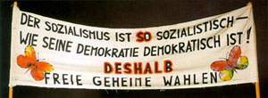
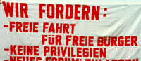

SIGMUND JÄHN Anhang 8

Als vor 25 Jahren Sojus 31 startete, avancierte ein DDR-Bürger wider Willen zum Mega-Star: Sigmund Jähn.

Vor fünfundzwanzig Jahren flog der erste Deutsche ins All. Sigmund Jähn, ein Bürger der DDR. Und ein Held. Im Film "Good Bye, Lenin" macht die Figur des Alex Jähn zum Staatschef seines Wunschlandes: "Die dringendste Aufgabe der Menschheit", so sagte Jähn, "besteht darin, für die Erde liebevoll zu sorgen und sie künftigen Generationen zu bewahren"
Als Sigmund Jähn am 21. September in die DDR zurückkehrte, wurde ihm ein triumphaler Empfang bereitet. Es begann mit einer dreißig Kilometer langen Fahrt durch Berlin, bei der die Bevölkerung Spalier stand. Es folgte die Auszeichnung durch Erich Honecker mit den höchsten Orden der DDR sowie dem eigens für ihn gestifteten Titel "Fliegerkosmonaut der DDR", dessen erster und letzter Träger er wurde, da nach ihm nie wieder ein DDR-Bürger in den Weltraum flog. Er besuchte Minister, legte Kränze nieder, pflanzte Bäume, tanzte auf dem Kosmonautenball und nahm in unzähligen Betrieben die Glückwünsche der Arbeiter entgegen. Der sechstägigen Begrüßungstour folgte eine Reise durch alle Bezirke, die er später noch zweimal wiederholte. Bis zum Ende der DDR blieb Jähn ein öffentlicher Mensch mit festem Platz auf den Ehrentribünen.
Zentrales Anliegen der Parteiführung war es, Jähn als leuchtendes Vorbild für alle Bevölkerungsgruppen darzustellen. En masse gaben die Betriebskollektive Selbstverpflichtungen für noch bessere Arbeit ab, die sich allesamt auf den "Ansporn" durch den Kosmonauten bezogen.
Trotz der aufdringlichen Propaganda wurde Sigmund Jähn zu einer positiven Identifikationsfigur für viele DDR-Bürger.
Der Stolz auf den Kosmonauten war echt, und die Tatsache, dass das Ereignis auch in den Westmedien Beachtung fand, verstärkte ihn noch. Zu einer Fotoausstellung über den Weltraumflug im Berliner Fernsehturm kamen sechzig Prozent der Besucher einzeln, also nicht mit einer organisierten Gruppe. Normalerweise war das Verhältnis umgekehrt
